CP6 — Treinando uma LLM Local com GPU (Generative AI)
Integrantes:
RM | Nome completo
RM97966 | Aline Fernandes Zeppelini
RM551474 | Camilly Breitbach Ishida
RM550201 | Julia Leite Galvão

Modelo base: TinyLlama/TinyLlama-1.1B-Chat-v1.0
Técnica: Fine-tuning com QLoRA (quantização 4-bits + LoRA)
Problema escolhido: Assistente de Q&A em português sobre a FIAP e conceitos de IA
Dataset: dataset/qa_fiap.jsonl (30 pares instrução/resposta)

1. GPU utilizada no treinamento
Print da célula !nvidia-smi (seção 1 do notebook), mostrando a GPU alocada pelo Colab (T4) em funcionamento.
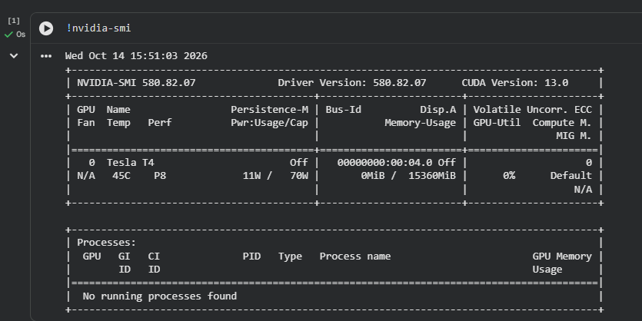

Print da célula seguinte (torch.cuda.is_available()), confirmando o nome da GPU, a versão do CUDA e a memória disponível.
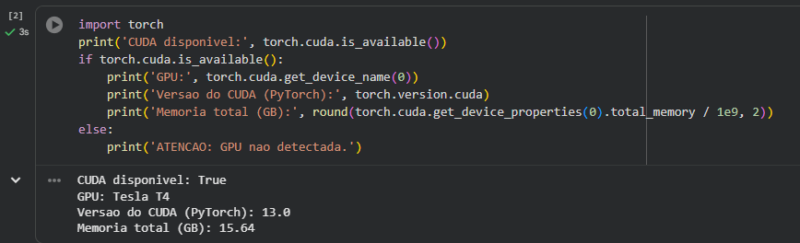
GPU utilizada: Tesla T4
Versão do CUDA (PyTorch): 13.0

2. Testes de parâmetros
Foram testadas diferentes combinações de hiperparâmetros do LoRA (seção 5 do notebook) e do treinamento (seção 6), alterando um valor por vez e comparando o loss final reportado pelo trainer.train().
Teste | r (LoRA rank) | learning_rate | epochs | batch_size | Loss final
1 | 16 | 2e-4 | 30 | 4 | 0.18727967428664366
2 | 8 | 2e-4 | 30 | 4 | 0.18654945145050686
3 | 32 | 2e-4 | 30 | 4 | 0.18352277105053266
4 | 16 | 1e-4 | 30 | 4 | 0.2657558881988128
5 | 16 | 5e-4 | 30 | 4 | 0.1338565188149611

Logs do treino — teste 1:
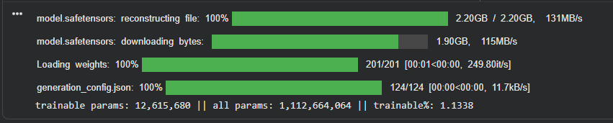
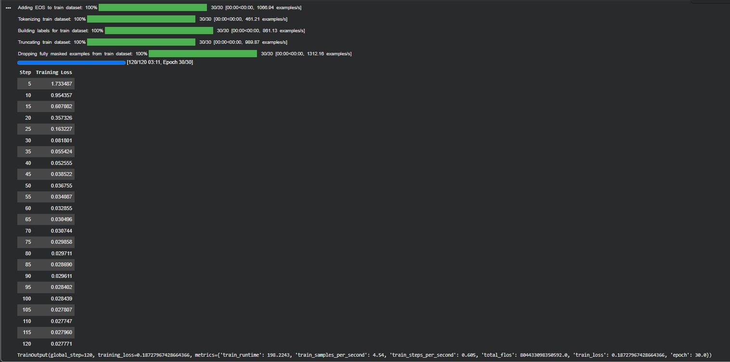
Logs do treino — teste 2:
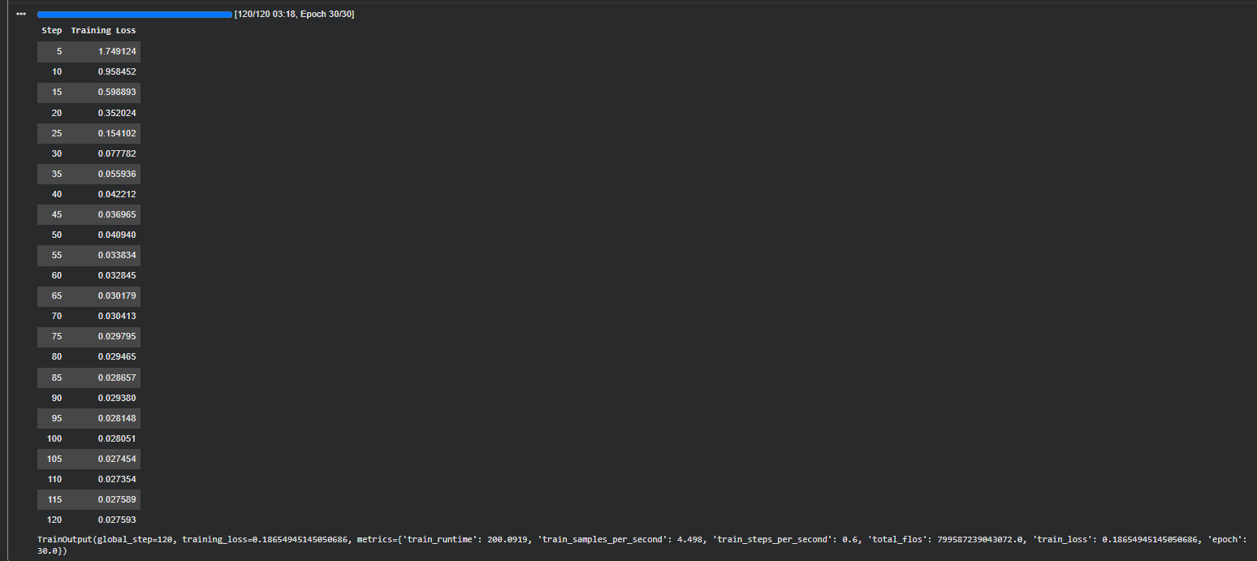
Logs do treino — teste 3:
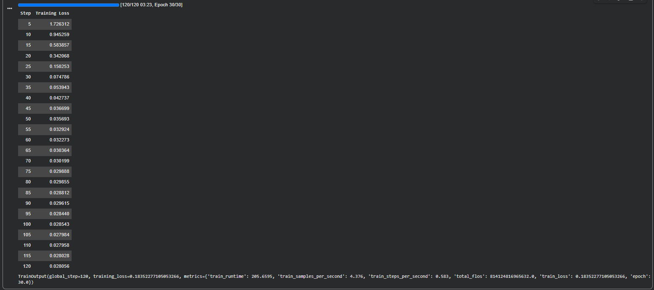
Logs do treino — teste 4:
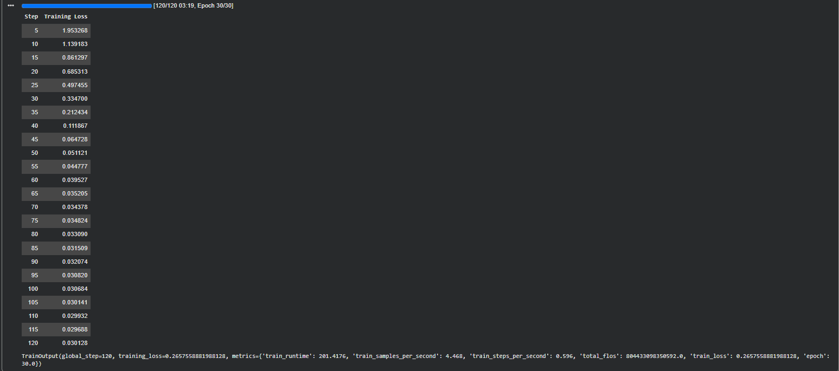
Logs do treino — teste 5:
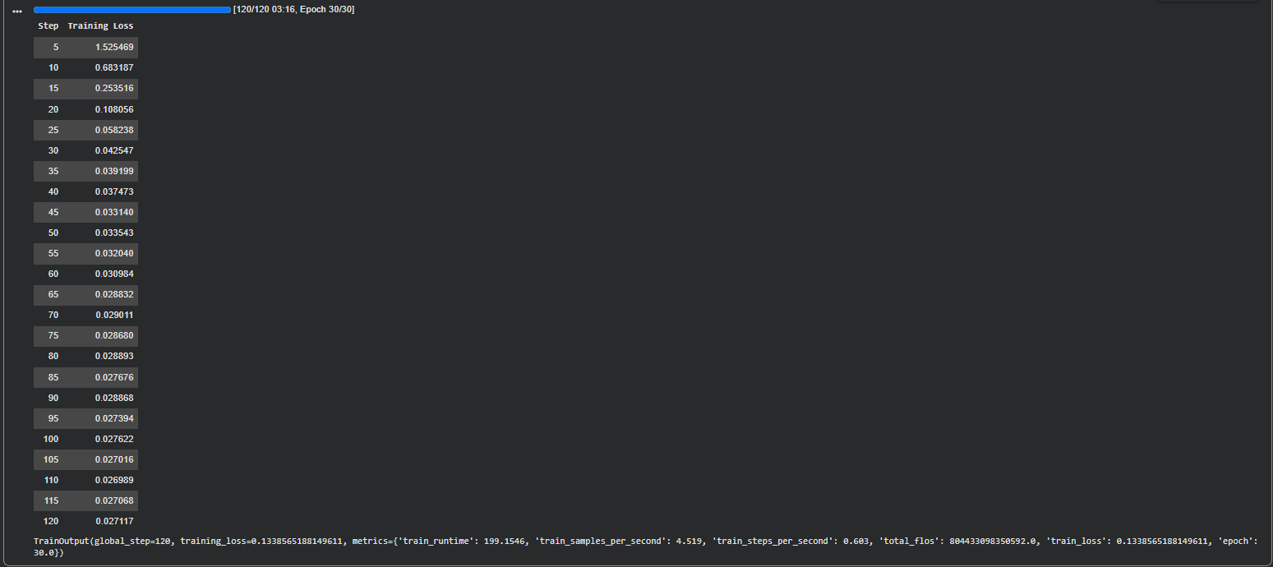

A partir dos testes realizados, observou-se que a combinação com rank 16 e learning rate de 5e-4 apresentou o melhor resultado, com loss final de 0,13386.
Em relação ao rank, as variações de 8 para 16 e 32, mantendo o learning rate em 2e-4, produziram pequenas diferenças no loss, sendo o rank 32 o melhor entre essas configurações, com 0,18352.
Já em relação ao learning rate, sua redução de 2e-4 para 1e-4 aumentou o loss de 0,18728 para 0,26576, enquanto seu aumento para 5e-4 reduziu o valor para 0,13386, indicando melhor desempenho durante o treinamento.
Portanto, nos experimentos realizados, o learning rate teve maior impacto no resultado do que o rank. Entretanto, é importante avaliar também o loss de validação e a qualidade das respostas geradas para verificar se a redução do loss representa uma melhoria efetiva no desempenho e na capacidade de generalização do modelo.

3. Avaliação das respostas do modelo
Print da execução da seção 7 do notebook (perguntas de teste, incluindo uma pergunta fora do dataset de treino).
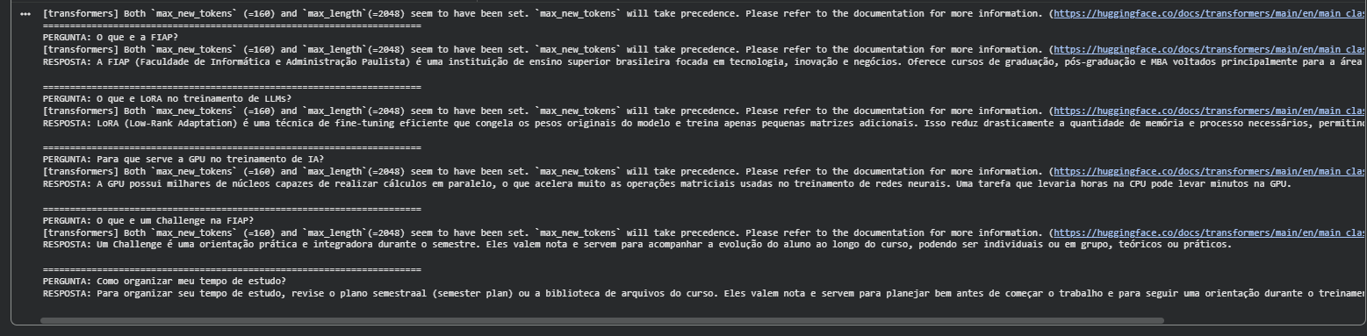
Pergunta | Resposta | Estava no treino? | Resposta fez sentido? | Observação
O que é a FIAP? | A FIAP (Faculdade de Informática e Administração Paulista) é uma instituição de ensino superior brasileira focada em tecnologia, inovação e negócios. Oferece cursos de graduação, pós-graduação e MBA voltados principalmente para a área de tecnologia da informação. | Sim | Sim | A resposta é clara e objetiva, atendendo bem à pergunta.
O que é LoRA no treinamento de LLMs? | LoRA (Low-Rank Adaptation) é uma técnica de fine-tuning eficiente que congela os pesos originais do modelo e treina apenas pequenas matrizes adicionais. Isso reduz drasticamente a quantidade de memória e processo necessários, permitindo treinar modelos grandes em GPUs modestas. | Sim | Sim | A explicação é tecnicamente adequada, mas simplificada. Além disso, a expressão “processo necessários” deveria ser substituída por “processamento necessário”.
Para que serve a GPU no treinamento de IA? | A GPU possui milhares de núcleos capazes de realizar cálculos em paralelo, o que acelera muito as operações matriciais usadas no treinamento de redes neurais. Uma tarefa que levaria horas na CPU pode levar minutos na GPU. | Sim | Sim | A explicação é adequada e acessível para quem está começando a estudar inteligência artificial. Entretanto, a comparação entre horas na CPU e minutos na GPU é apenas um exemplo ilustrativo, pois o tempo real depende do hardware, do modelo e da tarefa executada.
O que é um Challenge na FIAP? | Um Challenge é uma orientação prática e integradora durante o semestre. Eles valem nota e servem para acompanhar a evolução do aluno ao longo do curso, podendo ser individuais ou em grupo, teóricos ou práticos. | Sim | Sim | A resposta é coerente e aborda os principais aspectos da atividade.
Como organizar meu tempo de estudo? | Para organizar seu tempo de estudo, revise o plano semestraal (semester plan) ou a biblioteca de arquivos do curso. Eles valem nota e servem para planejar bem antes de começar o trabalho e para seguir uma orientação durante o treinamento. | Não (generalização) | Não atende adequadamente | O resultado sugere que ele teve dificuldade para interpretar a solicitação e construir uma resposta específica para ela, recorrendo a informações relacionadas ao contexto de treinamento, mas pouco relevantes para a pergunta. Uma resposta melhor apresentaria sugestões como criar um cronograma semanal, definir prioridades, dividir tarefas em etapas e reservar horários para revisão.

De modo geral, o modelo demonstrou ter aprendido o domínio utilizado no treinamento, apresentando respostas coerentes e adequadas para as quatro perguntas que estavam presentes no dataset.
As respostas sobre a FIAP, LoRA, GPU e Challenge foram claras e, em geral, tecnicamente corretas, indicando que o modelo conseguiu reproduzir as informações aprendidas. Entretanto, na pergunta sobre como organizar o tempo de estudo, que não estava presente no treinamento, o modelo apresentou dificuldade de generalização, fornecendo informações pouco relacionadas à solicitação e repetindo trechos semelhantes aos da resposta sobre o Challenge. Isso sugere que o modelo pode ter aprendido associações específicas entre perguntas e respostas, em vez de desenvolver uma compreensão mais ampla do domínio.
Não foram observadas alucinações evidentes nas quatro primeiras respostas, embora algumas afirmações pudessem ser mais precisas. Na última resposta, houve incoerência contextual, pois informações sobre atividades avaliativas foram utilizadas para responder a uma pergunta sobre organização dos estudos.
Portanto, o modelo apresentou bom desempenho nas perguntas conhecidas, mas demonstrou limitações na generalização para perguntas novas, indicando a necessidade de ampliar e diversificar o dataset e realizar mais testes para avaliar sua capacidade de responder adequadamente a diferentes solicitações.

Comparação de temperatura
Print da execução da seção 8 do notebook (mesma pergunta com temperature 0.2, 0.7 e 1.0).
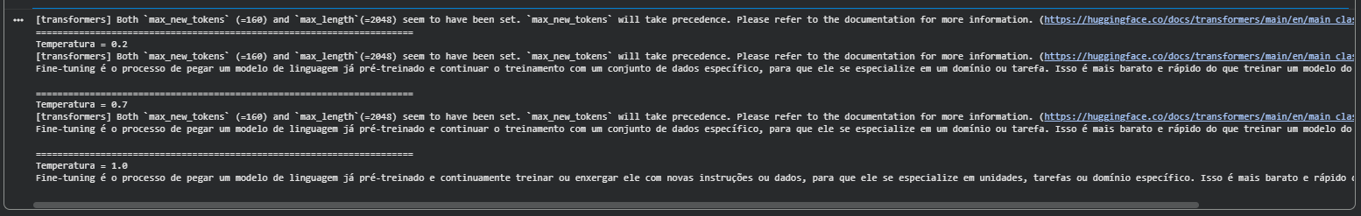
A temperatura 0.2 apresentou uma resposta coerente, objetiva e tecnicamente adequada, assim como a temperatura 0.7, que gerou praticamente a mesma resposta. Já a temperatura 1.0 produziu uma resposta mais variada, mas com problemas de clareza e precisão, especialmente nas expressões “enxergar ele com novas instruções” e “especialize em unidades”, que parecem inadequadas ao contexto.
Portanto, as temperaturas 0.2 e 0.7 apresentaram as respostas mais coerentes, enquanto a temperatura 1.0 demonstrou maior aleatoriedade, mas também maior risco de erros e inconsistências. Isso indica que temperaturas mais baixas favoreceram a estabilidade e a precisão das respostas nesse teste, enquanto a temperatura mais alta aumentou a variabilidade da geração, sem necessariamente melhorar sua qualidade.

4. Frontend
Print da interface Gradio (frontend/app.py) rodando localmente, com uma pergunta digitada e a resposta do modelo exibida na tela.
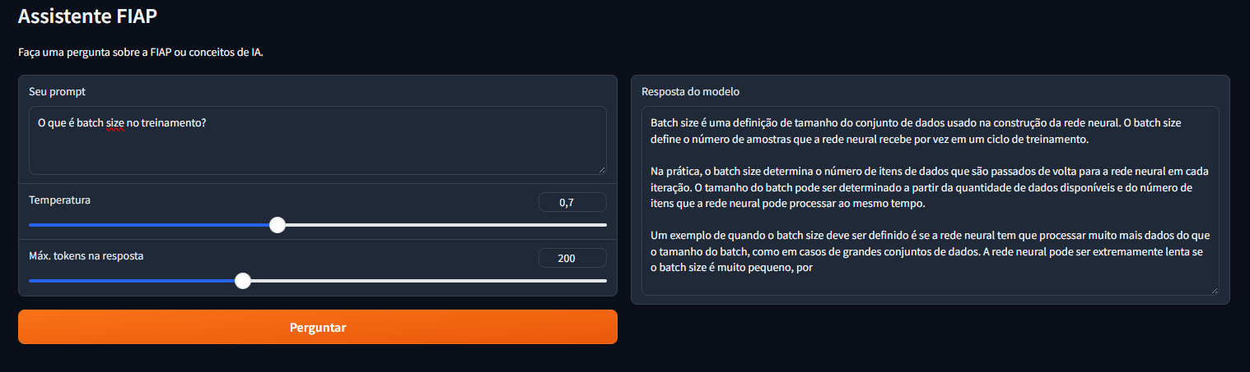
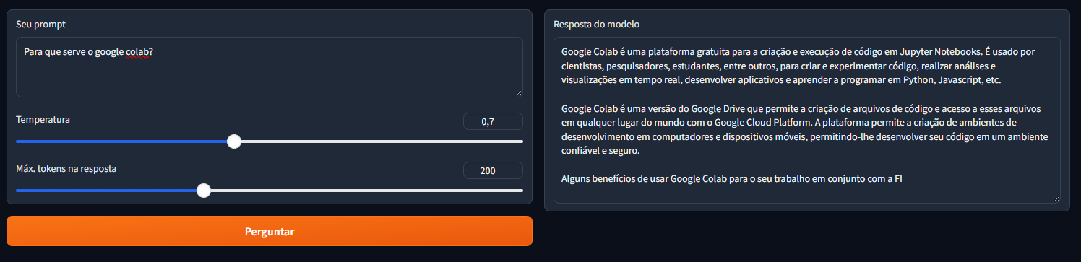

5. GPU monitorada no VSCode
Print das extensões GPU Environment e/ou GPU Monitor instaladas no VSCode, mostrando a GPU local detectada e em funcionamento.
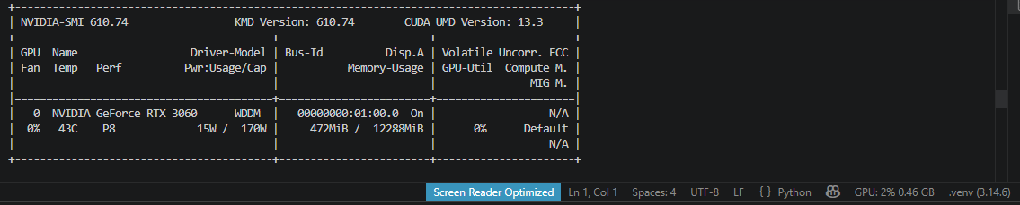
Não conseguimos utilizar as extensões GPU Environment nem GPU Monitor, então usamos a extensão Nvidia GPU Usage.

Como reproduzir
1. Abrir notebook_colab.ipynb no Google Colab.
2. Ativar GPU T4 (Ambiente de execução > Alterar o tipo de ambiente de execução).
3. Rodar as células em ordem, fazendo upload de dataset/qa_fiap.jsonl quando solicitado.
4. Repetir o treino alterando os parâmetros da tabela da seção 2 deste documento.
5. Baixar o adaptador tinyllama-fiap-lora.zip gerado na última célula.
6. Descompactar em frontend/tinyllama-fiap-lora/ e rodar python frontend/app.py para testar o frontend.

